TK TRAVEL 인수인계

01. B2B 업무
02. B2C 업무
03. OTA 관리자모드
04. OP 업무
05. 정산
06. SNS 관리
07. 기타 업무
08. 국내 상품 예약
09. 스키투어 관련 정보
10. 전담여행사

01. B2B 업무

1. 香港旅行社
1. Travel Fever (自遊狂熱)
Travel Fever是我們長久以來的合作夥伴，在香港旅行社中和我們關係最緊密
whatsapp群組中的Kelvin就是老闆，也會幫忙處理CS問題和訂單預訂，對於第一線會遇到的問題也很了解，在溝通上能互相體諒，是個很好的夥伴
疫情期間幾次的線上旅遊博覽會都有聯繫，等疫情後想推廣香港inbound，可以相互合作inbound/outbound，有提供我們的여행대장網頁給Kelvin看，之後有不錯的香港行程會再提供給我們。

2. EGL (東瀛遊)

3. Trends Holiday
平時只用whatsapp聯繫，因為這間公司的負責人很奇怪，所以一定要先收到錢才算預訂成功

4. Travel alliance (旅遊聯盟)
訂單多為機場接送和門票，業務主推日本

5. TravelFlan
很久沒有訂單了，上一筆訂單是2018，等疫情過後，可以再主動聯繫看看

6. Travel Expert (專業旅運)

7. Travel Website

8. Hana Tour
訂單多為機場接送，偶爾會詢問包車報價
2. 台灣旅行社
台灣旅行社主要可以進Christine的file裡面找
\\Tk-main\tktravel_공유문서\■■퇴사직원■■\■과장_오영선(christine)
其中老闆比較在意 雄獅/可樂/東南
每年10月前後，台北會舉辦觀光博覽會，一般老闆/部長會去參加
有可能會要求台灣職員一起出差 (機票、酒店 等等都是老闆負擔，可以順便多請2~3天假回家)

Tripbba 趣吧
偏向旅遊商品平台，偶爾會有廣告合作(我們支付廣告費給Tripbba，換取商品在網站的曝光率)
有時候會要求低於其他合作旅行社更低的合作價，讓老闆定奪就好(雖然不建議就是了)

雄獅Lion
因為規模比較大，比較照規矩走，如果行程或出發日期有變動都要提早通知 (當然不改最好啦)
不然雄獅很容易會有complain

3. B2B Partner Page
在疫情期間，我們做了一個B2B下單系統，等國際旅遊開放後，可以直接提供給各合作旅行社使用
http://www.tkplace.co.kr/toadmin/login.html
這個系統尚未提供給B2B們 (剛好疫情前才剛開始開發，疫情開始後就沒有提供，國境開放後應該還要再重新確認系統是否能正常運作，又要開始debug)，之後會再一併提供旅行社專屬的帳號/密碼
之前旅行社主要使用email下訂單，確定收單後會回復email，再重新回復客人需求及B2B合作價 (避免訂錯，給對方重複確認)，之後應該就會全面更改為B2B自行下單

優點
-> 不用再發EMAIL給我們下單，減少來回作業時間
-> 成團狀況不用特地詢問，B2B系統中有月曆可以確認
-> 訂單管理/月結 都可以在自己旅行社的帳號中確認
(以可樂旅遊的帳號登入)
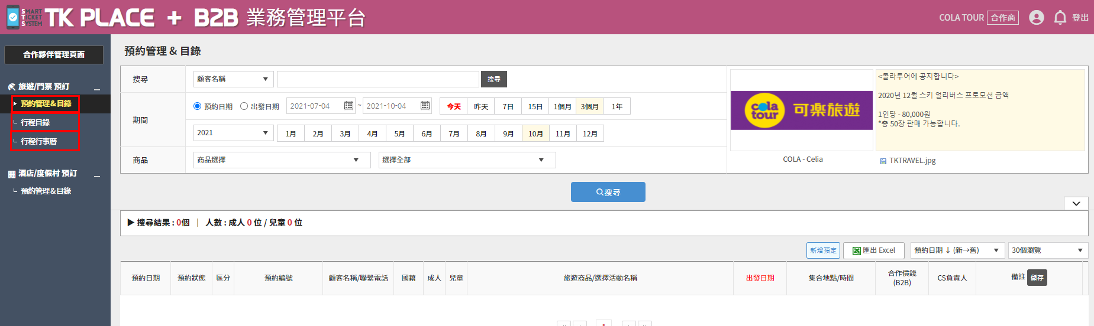
可以確認訂單，月結或確認訂單內容都可以自己查詢
左側的行程目錄為我們開放給合作商的商品，可以確認商品內容 (不同合作商可以各別設定)
左側的行程行事曆，可以確認團的成團狀況

B2B看到的合作價是由TK後臺設定，不同合作商的合作價可以各別設定
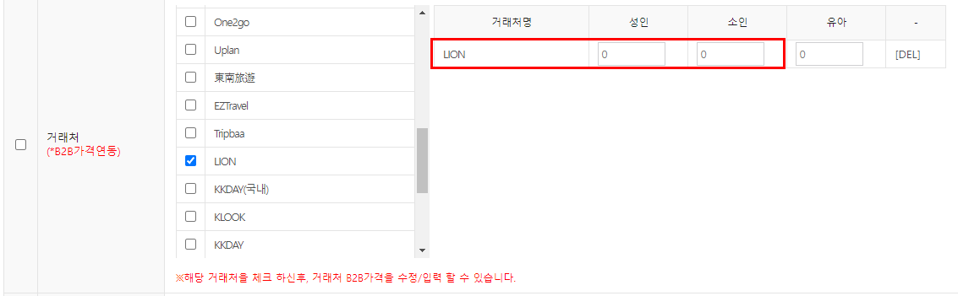

02. B2C 업무

1. 관리자모드 公司後臺
예약관리 訂單管理
公司所有的訂單資料 門票/一日遊/機場接送/酒店 都有
全部訂單都要KEY進後台 (未成團等待併團中的也要！)

每天下午確認7日後日期的成團狀況，若未達成團人數，則須密切注意，4天前仍未收到足夠人數時，則通知客人或代理取消，若有更新狀況務必在MEMO欄說明
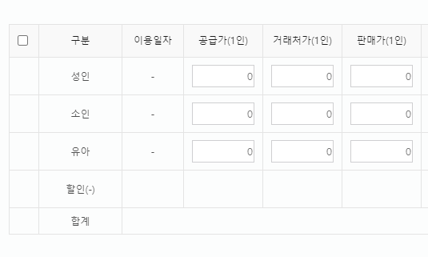
若為B2B代理客人B2B， 確認거래처가，為B2C客人則確認판매가

투어/티켓등록 團行程/門票登錄 (商品頁面會連動到公司官網)
https://www.tktravelkorea.com/main/main.html

티켓관리
門票商品的barcode都歸類在這裡，如果有取消/變更 也可以在這邊處理

其他常用功能
翻譯 (如果官網有部分韓文沒有翻譯到)
관리자모드 -> 기초설정 -> 번역문관리 右邊紅色按鈕 [문구등록]

2. B2C 응대 散客收客

1. 공항 픽업/샌딩 機場接送機
請客人提供 日期 / 班機號碼 / 人數 / 行李數 (24吋/26吋/28吋 需問，客人可能不清楚還是要問個大概，因為車輛的容納有限，或是主動告知該車型只能放幾個24吋) / SNS (line/whatsapp/kakaotalk，一下機連上網路有問題可以馬上聯繫)

2. 데이투어 一天團
詢問有興趣的團 / 日期 / 人數
因為我們一天團多為4人成團出發，如果客人有4位，就可以確定成團
若客人僅有2、3位，則須告知我們是4人成團，要等待併團，未成團會在出發前4天告知
*如果真的沒成團，可以看看前後日期有沒有其他團，可以推客人去併其他行程或日期

3. 스키투어 滑雪團
TK最主要的行程就是冬天滑雪，有客就收 (2人就能成團)
滑雪團除了本身團費，會有很多加購項目，收益比較多

SONO(原大明渡假村)
優點：
離首爾近，交通時間短
渡假村設施完善，餐廳/超商/房況/娛樂設施都非常優秀
有冰雪樂園和水世界，除了滑雪還有其他活動可以參加

新增的合作夥伴，還沒來得及大肆推廣
龍平度假村
優點：
滑道多，挑戰性高，適合滑過雪的人
搭配發王山觀光纜車，雪景非常美

3. 프라이핏투어 客製行程

1. 데이투어/차렌탈 一天團&包車
請客人確定日期，若為一天團讓客人提供3-6個景點(不是每個都可以去，可能因距離需要取捨)
可以使用naver map搜尋順序和交通時間，基本上一天團只能3-4個景點
一天團報價可以參考包車價錢即可，若行程內容沒有我們合作的景點(就是公司沒有利潤)，都建議客人自己到現場買票就好(省麻煩)
包車為韓文司機，只可以用簡單英文溝通集合時間、地點(務必提醒客人準時回到集合地點)
若要中文司導/英文司導 就是+錢

2. 페키지투어 多日行程，是否包含接送機？是否包酒店？是否包門票？
一定要先請客人提供足夠的資訊，不要太幫客人想，我們只要依照客人提供的景點安排時間、路線即可。
可以使用공유문서的excel估價，再輸出成PDF給客人確認 (送出前務必再三確認，不要讓客人抓到漏洞)
檔案樣式可以在這裡找 (之後若有詢價的客人，把客人的資料也建在這裡，估價單/收據都留存，可以提供給其他職員使用)
\\Tk-main\tktravel_공유문서\04._견적서,바우처(CS)\2020년 고객_FIT,GROUP

03. OTA 관리자모드

1. KKDAY
KKDAY後台分為兩個帳號
- TK TRAVEL -> 一般商品都放在這個帳號 (團/門票)
- TK TRAVEL_숙박 -> 只放SONO的商品
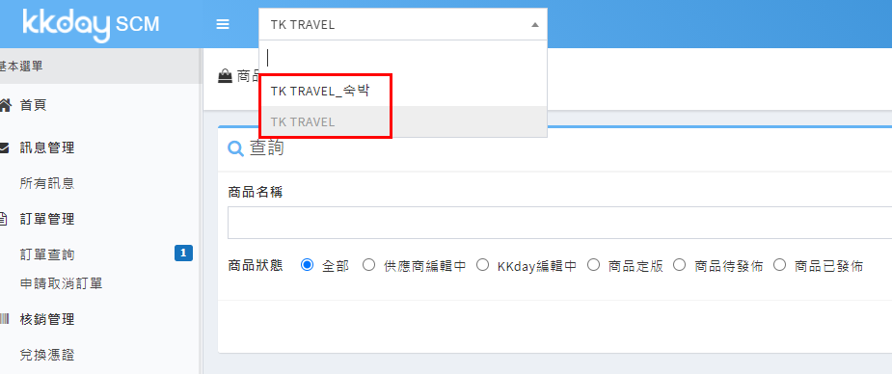

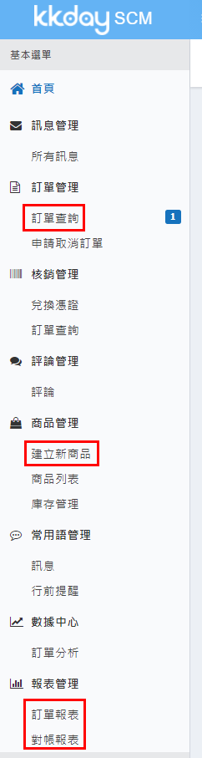
選項列表中 常用的有這幾項
1. 訂單查詢
若有未處理的訂單，則會顯示數字

2. 建立新商品 (上架)
依照指示填入行程相關資料即可，大致上的排版都可以參考已上架的其他產品
照片比例和檔案大小有要求，上傳前照片要自己調整尺寸。

3. 訂單報表
月底做月結單時統計訂單用

4. 對帳報表
約在每個月的5日需要手動確認上個月的款項金額是否正確，收到KKDAY的郵件提醒時再登入處理即可。

2. CTRIP

攜程上架新產品，細節項目可以參考之前同類型的商品設定
因為是中國網站，禁用詞很多，要留意
**圖片檔中若有禁用詞也可能會被監測到
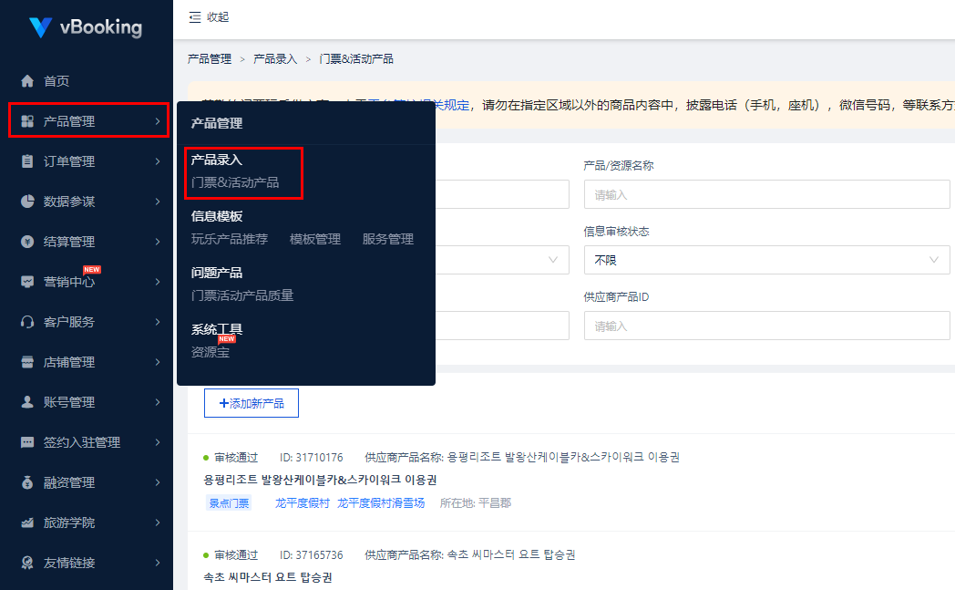

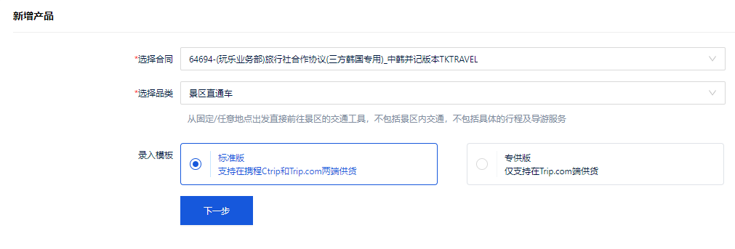
**若是中文一日遊行程要選擇 景區直通車 ，切勿放在一日遊項目中

商品名稱一但上線過就不能更改，所以一定要留意
國家+地區+景點名+商品項目
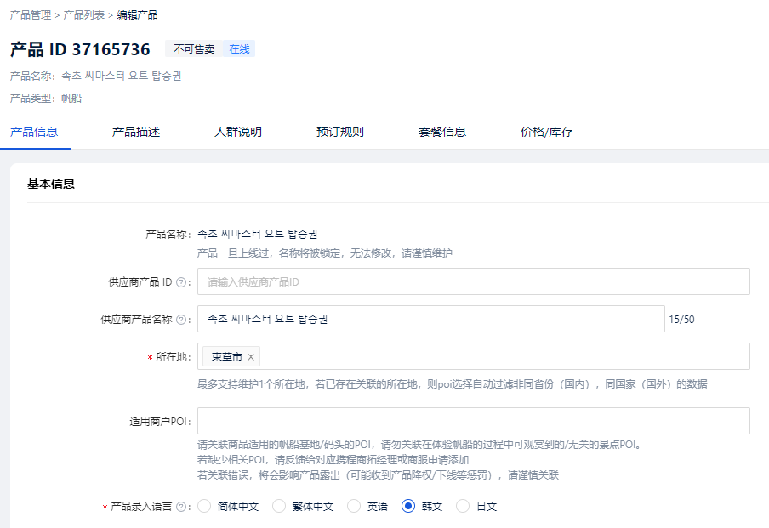

設置價格/庫存時
庫存可設[無限制庫存] 幣種選擇[KRW]
價格僅可設置底價和市場價(底價為攜程結算給我們金額、市場價為攜程賣價)

若CTRIP商品要與後台連動，則需輸入對接代碼
(對接代碼：後台->투어/티켓등록->商品頁面->행사관리中的 API 거래처 연동 코드)
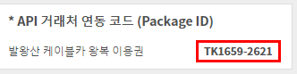

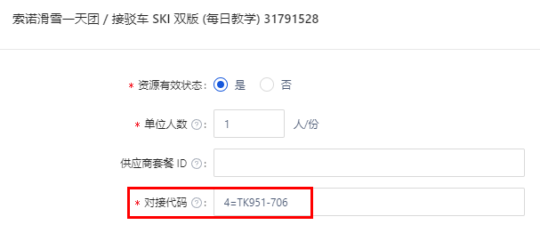
***一日遊不建議使用API連動 (牽扯到是否能成團的問題，API連動會默認訂單成立自動發送voucher，如果到時候團也要API連動，再跟老闆提醒一下)

想確認ctrip月結的進度，可以進去結算管理確認
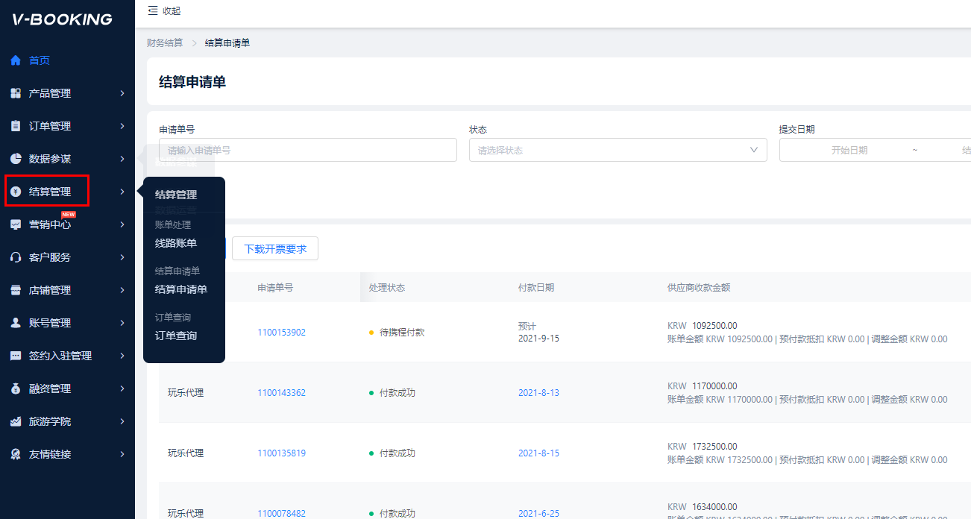
Ctrip訂單有賠付條款
如果已確認的訂單由我方主動取消，不僅全額退款還需要額外賠償客人
所以還不確定成團的訂單千萬不要確認
若有急單則先向老闆/部長確認

3. KLOOK

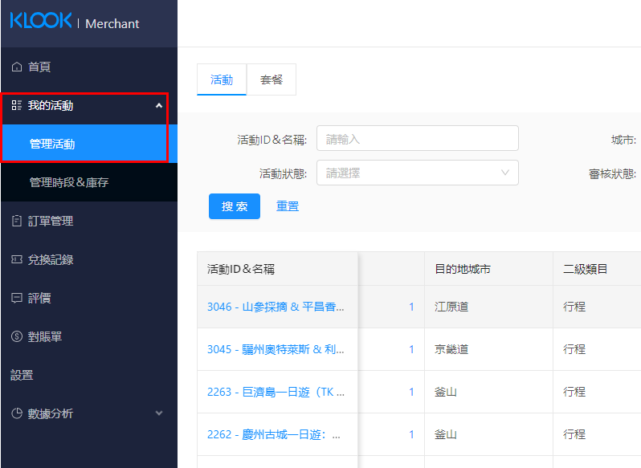

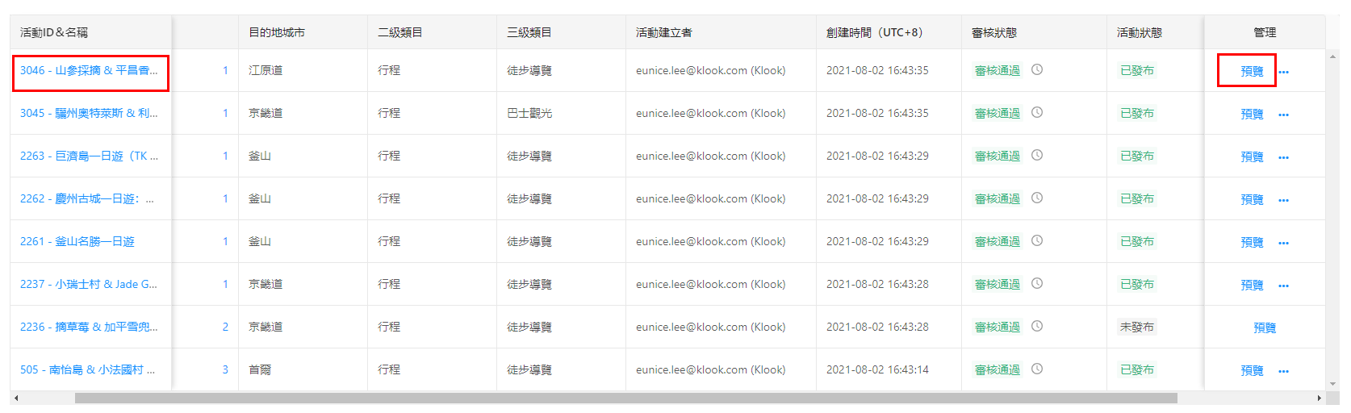
點選活動名稱可以進入修改頁面
點選”預覽” 可進入KLOOK商品頁面

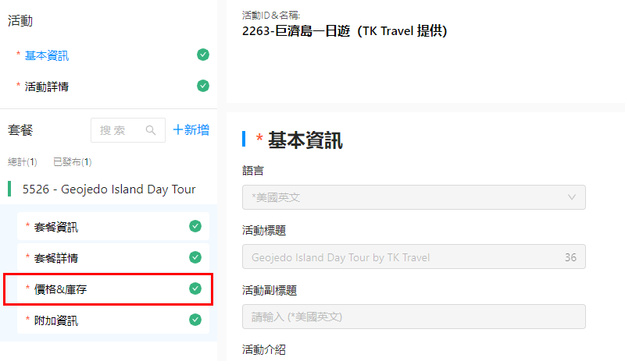

修改上架日期或價錢

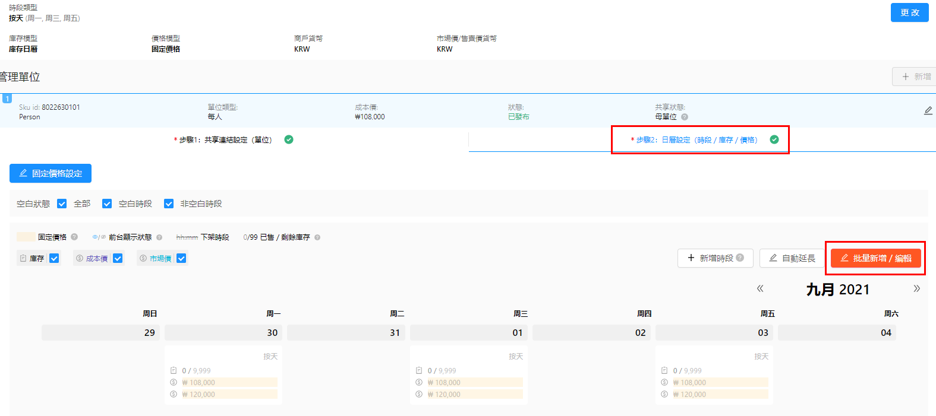

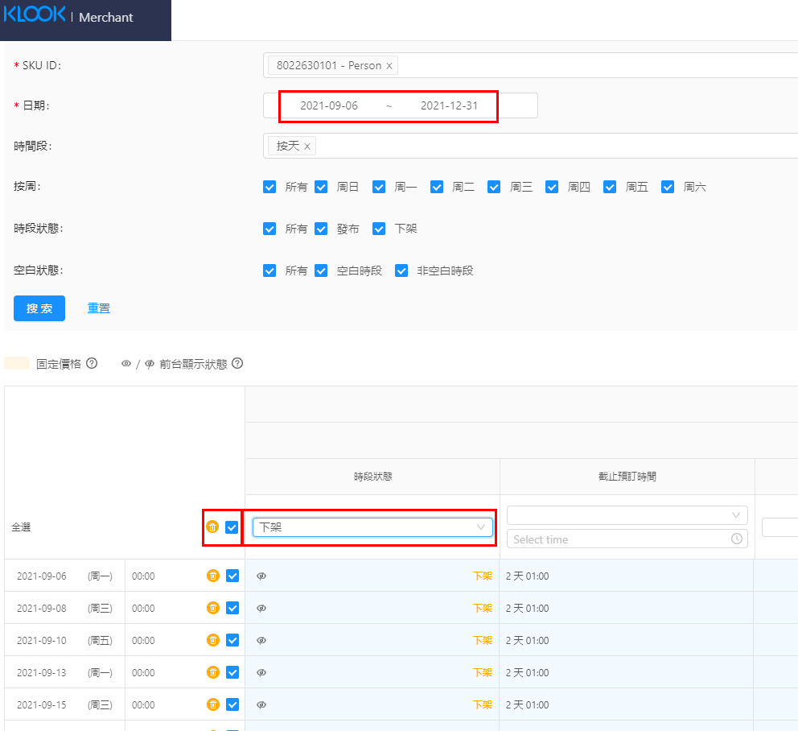
可一次開關多日上/下架

訂單內容
訂單分為
待確認 (尚未確定出發，人數未達出團人數時) *未達出團人數時，絕對不要按confirm
已確認 (確定出發，可以取得客人聯絡資料)
已取消 (客人取消或未達成團人數)
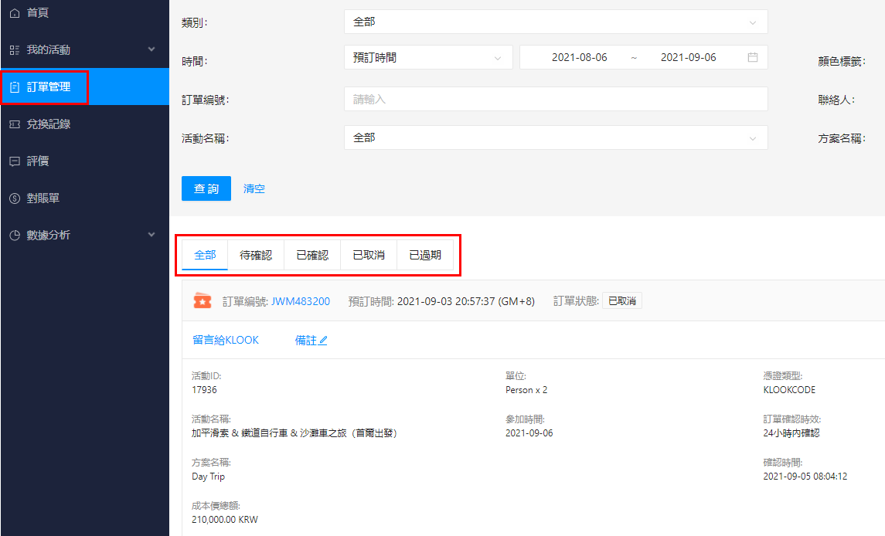

4. Tripadvisor
佣金22% !!!! 另外每個商品上架前都要進行產品質量審核 費用29USD，結帳後才會開始審核!!!
疫情後應該是不會再用tripadvisor了，本身來客量就很低，傭金又變很高
https://www.tripadvisor.com.tw/ManagementCenter-d16736535-TK_Travel_Korea
產品管理 https://supplier.viator.com/products/ (tripadvisor的後台是viator)

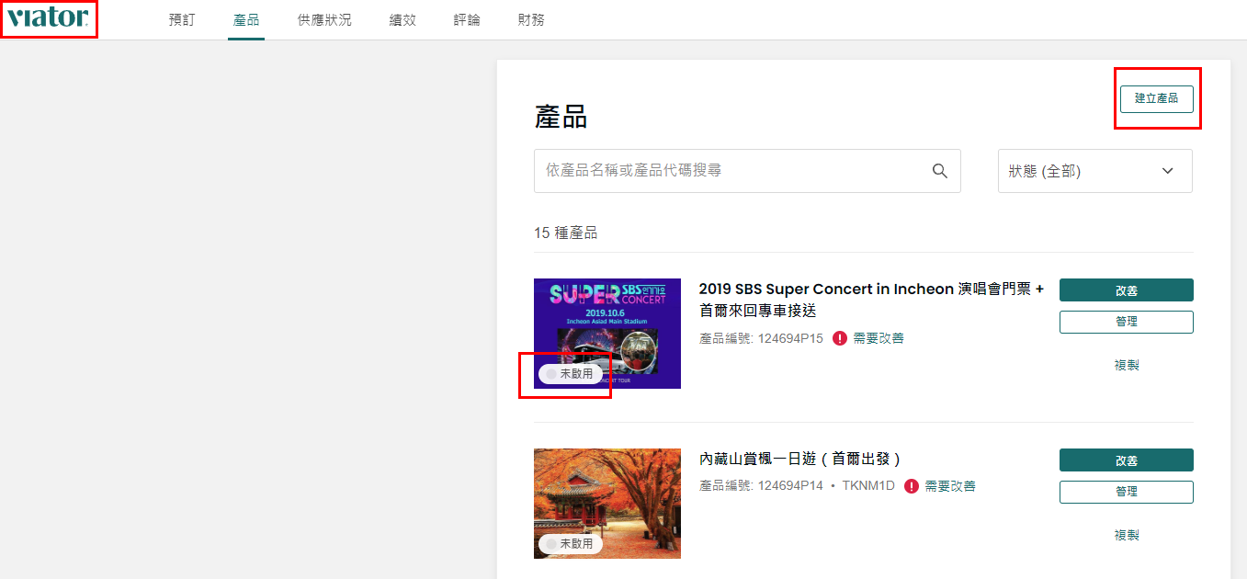
04. OP 업무

1. 차량예약 車輛整理 預定
OP需要整理車輛資料，哪一天需要訂車？什麼車型？訂幾輛？
OP檔案夾裡有整理好的EXCEL表格可以直接沿用
-> 機場接送/包車 只需要預定客人指定的車型
-> 一日團或滑雪團 則需要確認出團人數，去調配適合的車型
-> 最晚出發前一天中午要拿到車輛資料(司機/電話/車號)，沒拿到記得催

2. 티켓예약 門票預定
常見的有 金裕貞/加平鐵路自行車，都有網站可以進行預訂(B2B system)
https://www.railpark.co.kr/
其他不常用的門票也都可以從群組/email/網站預訂

3. 가이드관리 導遊調派
主要是冬季，滑雪團客人較多需要搭配的導遊就會比較多，若同時還有一般的四季團要出，導遊的組合就會比較傷腦筋

05. 월말 정산

每個合作商的月結單都會統一存在這裡 \\Tk-main\tktravel_공유문서\03._정산서(CS)

1. OTA정산 月結
皆以出發日期為基準，計算當月1日~31日的訂單
*註：KLOOK/KKDAY有可能因為時區問題，若於系統導出訂單須留意第一天/最後一天的訂單是否齊全。

先從TK後台導出來自該OTA的訂單，再從各OTA後台導出該月訂單，可double check是否有誤
發送月結單的EMAIL樣式都可直接參考之前的檔案
1. KLOOK 月結
發給 클룩 정산팀 (settlement@klook.com)
2. KKDAY 月結
在下月5日前後，需登入後台確認月結金額
3. CTRIP 月結
發送給 會計 王欣<x.wang27@trip.com>
若為API連動之訂單，可使用CTRIP的帳號密碼進入B2B平台確認 (API連動的訂單不會顯示在CTRIP後台)

2. 홍콩/대만 거래처 정산 合作旅行社月結

皆以出發日期為基準，計算當月1日~31日
從TK後台導出來自該旅行社的訂單，付款日期壓在當月15日前須結清
月結單樣式和發送方法都可直接參考之前的檔案

06. SNS 관리

1. Facebook / Instagram
有空時就可以寫PO文，寫一次臉書和IG可以同時PO，IG的照片形式固定，可以進mangoboard修改
舉凡 最近韓國熱門的餐廳/小吃/流行文化/衣物…等等 或 城市/觀光景點介紹，跟韓國相關的任何事物都可以po，只是要維持公司SNS的曝光率，若是從網路抓照片，注意來源，不要下載個人PO出的照片

若有要宣傳，也會在facebook進行，一般只有滑雪商品會特別PO文廣告
部分散客會從Facebook私訊訂團，再留意訊息就好

2. 小紅書
一般只有在招駐韓外國人團或特定活動宣傳時會PO文

3. weibo微博 / bilibili逼哩逼哩
不常使用，基本可以不用太在意

4. 회사블로그 公司部落格
公司後台 -> 컨텐츠등록 左側韓國旅遊資訊 依照不同文章種類上傳
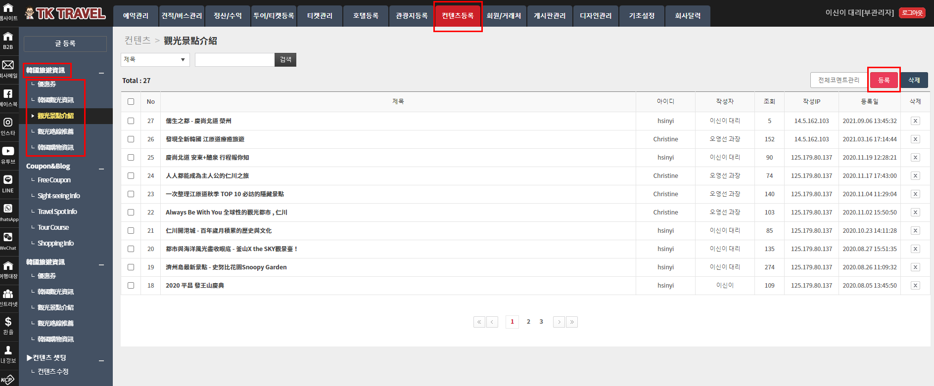

07. 기타 업무

1. SBS 콘서트 환불 演唱會退款

2020.02月 原本有舉辦大邱SBS演唱會
因為疫情關係，當時的演唱會取消延期，仍有部分客人還沒退款，想要保留
但是目前來看，應該一段時間內都沒有辦法舉辦，老闆意思是讓客人主動要求退款時我們再處理XD
如果有客人要求退款，回覆範例也都可以直接參考之前我們發過的郵件就行
目前剩這些客人
https://docs.google.com/spreadsheets/d/1brLyej52rDDqiY3qZXD3W1hJ8LzEdcP9p99oejMr7Wk/edit#gid=0

1. 退韓幣 是最方便的
每筆訂單會扣4000韓幣的手續費

2. 退台幣
當初的匯率是37~38左右，可以使用現在的匯率退款 (不要低於2020年2月的匯率就行)
不過老闆目前的台幣帳戶應該沒有錢，客人一定要退台幣的話到時候可以再找我或Christine換

3. 退港幣
當初的匯率是150左右，可以使用現在的匯率退款 (不要低於2020年2月的匯率就行

2. 랜선투어 線上旅遊直播

1. OBS場景設定
-> 封面
-> 地圖 (mangoboard製作)
-> 影片
-> 結束照片
-> 行程影片(約10秒，mangoboard製作)
-> 行程照片
-> (若有下次確定的直播) 放下次直播景點的照片

2. 當天下午臉書設定直播預告
3. 影片一後製完成，馬上發給主持人們
4. 當天提早1.5~2個小時到辦公室準備
5. 開臉書直播測試 (主要確認聲音)
6. 正式直播開始後把直播連結分享到公司群組
7. 直播中注意場景轉換，不要黑屏
8. 抽空在直播間留言
9. 結束後下載直播影片(臉書可以直接下載)
10. 隔天將直播影片上傳至youtube

3. 강원도 랜선투어 및 주한외국인 투어 江原道 線上旅遊及出團

預計有3次直播 (東海 / 平昌 / 旌善)
每一個 랜선투어 都會對照成駐韓外國人限定團 (實際會出團，總共約10次)
行程內容 / 成本估價 / 宣傳單皆已完成
https://docs.google.com/spreadsheets/d/1Y3qa4wsPnIDqhGKVigXvNF6UpP1GC1tEY74WqjdlCkk/edit?usp=sharing
宣傳單 -> 망고보드 -> 번체 -> 2021年 江原道 駐韓外國人
江原道團建議小團4~6人driving guide出發，是收益最高的出發方式

4. Likealocal 合作冬季 雪場商品

- SONO度假村 Snowyland 門票
- SONO度假村 滑雪一天團
- 龍平度假村 滑雪兩天一夜團

08. 국내 상품 예약

1. 서프 江原道衝浪
一般只會開放5~10月，主要客人從naver store進來，確認客人訂的場地(有三個地點)、時間、內容
先登錄後台，拉出barcode發送給客人，再把客人資訊和連結一起發到kakao的서프群組裡。
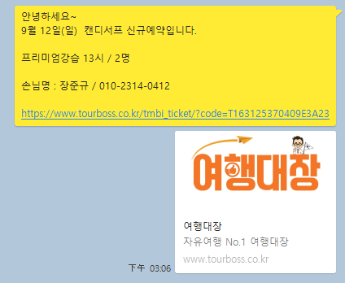

2. 시마스터 束草遊艇
主要客人會從naver store進來，確認客人訂的日期和場次 (週一、週二固定公休，要注意)
先登錄後台，拉出barcode發送給客人，再把客人資訊和連結一起發到kakao的시마스터群組裡。
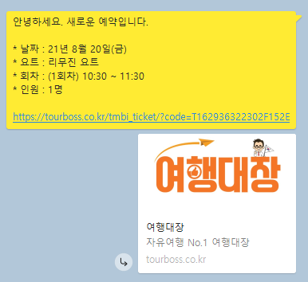
09. 스키투어 관련 정보 滑雪團知識

※滑雪團基本常識
◆滑雪團出發人數
兩日團、三日團，兩位以上出發
一日團，四位以上出發
雙板天天有基礎教學，單板週一、三、五才有課程

◆滑雪團年紀計算
3-11歲小朋友，出發日滿12歲以上以大人計價
若1大1小出發，需算2大的價錢
◆滑雪團房間分配
2-3位成人、2大+2小 -> 2-4人家庭房 Family room
3大+1小、4-6位成人 -> 4-6人套房 Suite room
Family room 家庭房 : One room ，房間+客廳在一起，只有一間廁所
一張double or 兩張 twin + 韓式地鋪加床
Suite room 套房 : 有兩間房間， 兩間廁所+客廳
一間房間有床(double or 兩張 twin )、一間為韓式地鋪
◆上車地點
弘大站8號出口Starbucks大樓前集合
乙支路入口站8號出口明洞樂天酒店 機場巴士停車站前集合
請提前15分鐘到達點名，遲到不予以等候，請特別注意
◆水上樂園 冰雪樂園 使用時間 + 年齡限制
水上樂園 : 10:00-19:00 (有可能調整)
冰雪樂園 : 09:00-17:00 / 18:30-22:00
36個月以下小朋友可免費入場，請出示護照供工作人員確認
兩個樂園都是出場就不得再入場，請特別注意
水上樂園裡面汗蒸幕包含在門票內，只是入場時需要另外租借汗蒸幕專用衣服 KRW 3,000
◆水上樂園
冬天只開放室內設施，會有溫水游泳池+滑水道+汗蒸幕+熱水池 沒有溫泉
需要準備游泳衣(外面可穿T-Shirt)+棒球帽(或泳帽)
汗蒸幕內沒有盥洗用品，可以自行準備隨身包+毛巾
◆冰雪樂園
沒有提供滑雪衣褲，只要穿保暖+防水的衣褲就好，裡面有休息的地方+吃飯的地方
◆訂購時，需要向客人收的資料
- 參加者護照英文名字(代表人擺第一個)
- 連絡電話 + Line id(香港人有電話可以用whatsapp就好)
- Email
- 上車地點(弘大/乙支路)
- 選擇贈送的票券(水上樂園 或 冰雪樂園)

※滑雪團基本常識
◆滑雪教練課程，只有行程第一天教學(約60分鐘)，學習基礎的滑行、加速、減速、側跌
◆沒有滑雪裝備不能進雪場
◆滑雪依照天數，每天都有提供滑雪衣褲及裝備
◆請家長要注意小朋友，從基本滑道練起，以免造成不必要的危險
◆滑雪護具只有提供大人尺寸，滑雪頭盔才有提供大小孩尺寸
◆滑雪吊車証是單日券，加購一張只能用一天，多天團使用要購買2~3張
◆觀光纜車是單次往返券，不能重複使用
◆會幫客人照相+大合照 用sns發給客人
◆滑雪取消條款
2019/20年度雪季 滑雪團取得政策
・下雪天照常出發,除非暴雪。如遇天氣惡劣時,會另行安排更改日子或全數退款。
・假若是人數不足或旅行社方面有緊急狀況而無法成行,將會全數退款。
・如出發當天因交通狀況而無法完成行程,恕不設退款。
・出發前10個工作天前取消時, 可獲全數團費退款 (不包括手續費)
・出發前7個工作天前取消時, 可獲50%團費退款 (不包括手續費)
・出發前7個工作天內取消時, 恕不設退款。
・以任何原因取消已確認之滑雪一天團預約時, 將會收取每筆訂單HKD 100 / TWD 400 手續費
・以任何原因取消其他滑雪團或淨房預約時, 將會收取每筆訂單HKD 400 / TWD 1,600 手續費

※滑雪團特殊價錢
◆滑雪多日團，一天不滑雪 (不包含滑雪裝備)
減 HKD 150 / NT 580
◆滑雪多日團，全不滑雪 (不包含滑雪裝備)
減 HKD 250 / NT 970
◆滑雪多日團，不需要基礎教學 (看情況)
減 HKD 100 / NT 405
◆滑雪私人教練 (雙板) 3小時課程
TK HKD 2,857 (旺季) / HKD 2,500 (淡季) / TWD 11,000(旺季) / TWD 9,700(淡季)
B2B代理 HKD 2,500 (旺季) / HKD 2,300 (淡季) / TWD 9,550(旺季) / TWD 8,890(淡季)
◆渡假村早餐(單客)
HKD 130 / NT 530

※滑雪團進行流程
1) 確認客人的房間預約號碼後，製作早餐券，提供給當天出團導遊
2) 出發前創群組(line&whatsapp)，提供客人導遊資訊及注意事項
3) 導遊出發前列印excel表格，當天點名使用
4) 導遊出發前打電話和司機確認當天行程，要知道車牌及司機資訊
5) 當天和客人見面，確認名字，點名上車
6) 車上詢問客人當天加購項目，票券要第幾天使用
7) 換完滑雪衣褲後，車上發放護目鏡，收取押金1萬韓幣，歸還時退給客人
8) 到達雪場後，先放行李，或是直接到租裝備地方
9) 確認每位客人腳size，請客人將size及身高寫在領裝備的紙上，自行領取裝備
10) 發放吊車證及入場證，要提醒客人兩張長得不一樣，行程結束後要歸還
11) 協助客人穿裝備，大家都穿好後，請大家到外面排隊，教練分好學生，開始上課
12) 輔助要在旁邊幫客人拍照，協助有問題的客人
13) 照的相片，要當天傳到群組內，開一個資料夾，寫當天日期及滑雪團
ex 20191222 滑雪團22位
14) 客人自由活動時，導遊及輔助吃飯休息，清點今天加購項目及要收的錢
15) 下午事先拿著房間預約號碼，到櫃台領房卡，把早餐券跟房卡整理放在一起
16) 客人歸還裝備後，要把入場感應卡還給導遊，導遊要退押金
17) 等到check in時間，帶客人一起來領房卡，check in後，自由時間
18) 事先通知今天要回程的客人，幾點要在哪裡集合，一起上車離開度假村
(滑雪衣褲可能先請客人脫好，帶上車 / 回到滑雪衣褲店更換) 聽教練指示
19) 回程後，要交接給明天出團的導遊 (客人要求或是要收的錢，因為每天出團人不一定一樣)

滑雪團Q&A

◆初次滑雪，建議學習哪一種?
初次滑雪建議學習雙板(SKI)，比較好上手
◆雙板課程及單板課程會一起教課嗎?
雙板和單板會由不同的教練教課
◆幾歲以上可以開始學滑雪?
小朋友腳size要有18cm以上，才有滑雪裝備可以租借
◆可以一天滑雙板，一天滑單板嗎?
可以兩天滑不一樣的，但轉單板費一樣要付錢，課程只能選一個上課(行程第一天上課)
◆滑雪課程可以上兩天嗎?因為我怕學不會
滑雪課程我們都是從最基本開始教起，會教跌倒+直線+煞車，基本上60-90分鐘內可以學會
兩天上一樣的基礎課程不會有太大效果，如果真的想要再上課程，可以安排隔天上課，只是要先看有沒有名額，要先確保隔天學員都可以上到課程，價錢為 HKD 200 / NT 810
想要學好滑雪建議多實際練習，才能熟能生巧
◆教練會一起上滑雪道做教學嗎?
教練基本教學只會在平地做教學，不會一起上雪道；如果要上滑雪道，就要報名私人課程，才會上去教學
◆滑雪可以請私人教練嗎?
可以，私人教練都是3小時課程，上午1.5hr下午1.5hr，會有中文教練或是廣東話教練
◆滑雪教練會說什麼語言?
我們教練會有中文及廣東話(只有一位)及英語教練，會看當天學員狀況而分配教練的
*廣東話教練非常少，不要跟香港客人保證會有廣東話教學!
◆滑雪吊車及觀光纜車有什麼差別呢? 冰雪樂園觀光纜車呢?
滑雪吊車是滑雪專用，穿著裝備搭上滑雪道，搭上去就一定要滑下來 (不要隨便搭上高難度路線的吊車)
觀光纜車是搭上山頂欣賞風景用的，來回搭乘一次
滑雪纜車跟冰雪樂園纜車不一樣，冰雪樂園有專屬的入場纜車，費用包含在門票內的
◆如果一家來滑雪，不滑雪的怎麼辦?
如果不滑雪，可以有減免團費，分成全部不滑雪及一天不滑雪
全不滑雪，減團費HKD 250 / NT 970 ，一天不滑雪，減團費HKD 150 / NT 580
三天兩夜，兩天不滑雪也是算一天不滑雪，減團費HKD 150 / NT 580
◆房間會提供哪一棟呢?
房間我們主要提供vivaldi park B或vivaldi park C的房間，需要看當天房間狀況，由度假村安排，恕不可指定
如果是單純訂房，就取決於客人訂的房間是哪一棟，就要給哪一棟
◆如果我是第一次滑雪，需要加購滑雪吊車嗎?
這邊都會建議加購滑雪吊車，因為滑雪裝備穿起來大概7公斤多，要走上滑雪道會很辛苦，
加上容易跟上面滑下來的人擦撞，不建議直接走上滑雪道
如果怕滑不下來，可以第一天在平地練習，第二天再使用滑雪吊車證上滑道練習的
◆要加購吊車及門票，最晚需要在什麼時候通知呢?
建議在預購就先加購，最晚可以在出發當天跟導遊要求加購，現場付韓幣給導遊
我們都是統一取票才有優惠價格，請在導遊和您確認加購項目時提出加購需求
錯過時間，恕不可加購，購票後，也不得做退換
◆請問可以夜間滑雪嗎?
滑雪其實非常需要體力，建議早上先滑完後，看狀況做加購，晚上導遊是不會在滑雪場的
如果有需要夜間滑雪，請下午和導遊通知，先行幫您加購門票及裝備
現場直接付韓幣，滑完後自行歸還裝備
◆可以提前歸還裝備嗎? 可以提前入住嗎?
可以自己提前歸還裝備，只要回到租借的地方歸還裝備就好，入場感應卡要收好
當天要記得教給導遊，酒店都是統一由導遊check in，無法提前入住，請見諒
◆滑雪衣褲及護目鏡SIZE
滑雪衣褲從3歲小朋友到XXL尺寸，滑雪鞋尺寸最大到32cm，如果超過要先詢問有無尺寸
護目鏡有大人及小孩尺寸，也有戴眼鏡使用的護目鏡，請提醒客人帶眼鏡要小心，以免受傷
◆滑雪團贈送票券(水上樂園 冰雪樂園)有無限定使用時間
樂園門票使用時間，請第一天和導遊確認哪一天使用，冰雪樂園有分成日間場及夜間場，
導遊購票後，就不能再換及退票了
所有樂園門票都需要在滑雪團內使用完畢
◆度假村內有沒有兩間床的房間?
度假村的房型都只有一間有床，其他都是韓式地鋪
◆滑雪衣褲如果準備的話有優惠嗎?
沒有，我們滑雪衣褲都是包在package裡面，恕沒有優惠喔
◆如果不需要教練，自己滑雪的話，有優惠嗎? (適用於多天團)
有的，不需要教練每位便宜 HKD 100 / NT 380
不上課的話，拿到裝備後就可以自行滑雪了
◆什麼時候適合滑雪呢? 滑雪場會下雪嗎?
滑雪場從11月底開放到3月初，其中12月到1月都是旺季，人潮比較多
會建議選擇平日出發，人比較少。下雪都是看當天天氣狀況的，滑雪場位於山上，
相對降雪機率比較高，滑雪場都會定時噴人造雪，不用怕不下雪就沒有雪滑的
◆度假村有很多餐廳嗎?
度假村地下室都是連通的，有很多餐廳，(麵包店、咖啡聽、炸雞店)不需要擔心用餐問題
也有24小時超市，房間都有廚房及簡單廚具，可以簡單料理
◆度假村娛樂設施需要付費嗎?
度假村裡面有桌球、保齡球、KTV、F1、VR等設施，都需要另外付費，現場需要支付韓幣或部分店家可刷卡
◆度假村內可不可以換錢?
The park hotel有提供換匯服務，有需要直接找櫃檯就好
◆滑雪團要自備什麼裝備
參加滑雪時，請穿著保暖及方便衣褲，可以攜帶圍巾或是毛帽(務必小心，滑雪時不建議戴帽子，掉了非常麻煩)，另外租借滑雪衣褲時，我們會到滑雪租借店，裡面也有販賣滑雪專用手套及禦寒配件，可以依照個人需求加購
◆房間可以指定面向滑雪場房間嗎? 可以不要尾房嗎? 可以安排相同樓層嗎?
房間無法指定面向滑雪場房間，都由度假村安排
不要尾房的話會請導遊特別注意，如果有朋友一起參加，會盡量安排同樓層，但實際配房還是按度假村安排
◆參加多日團，都會有教練在現場嗎?
教練都只有第一天會在滑雪場，第二天第三天會有工作人員，自由滑雪時間不會有教練從旁協助
有疑問都可以在群組詢問我們工作人員的
◆回程可以不搭我們的接駁車嗎?
可以，可以自行解決回首爾的交通
◆房間裡面有牙刷及盥洗用品嗎? 毛巾有提供嗎?
房間裡面有基本的沐浴乳及洗髮乳及肥皂，也有提供大小毛巾，
牙刷及牙膏請自行準備，地下室有超市，也可以購買
◆回到首爾大概是幾點呢?
我們接駁車17:30從度假村出發，大概20:00~20:30左右回到首爾
◆滑雪團可以提早領裝備嗎?
不行，因為我們是旅行社統一取票，所以需要導遊統計數量前去購票再一起提供裝備的，如果當天可提早取裝備，都會利用群組通知
◆可以用信用卡付款嗎?
我們官網支援信用卡結帳，但是刷卡是使用美金結算，可能會有匯差產生
會建議台灣及香港客人轉帳付款比較划算
◆請問大巴士可以放得下29吋行李嗎?
我們車輛可以帶29吋行李，但每位限帶一件大行李
(建議客人把部分不會用到的行李先寄放在首爾的酒店，攜帶輕便的行李前往滑雪場就好)
◆大明有斜坡滑車可以玩嗎?
斜坡滑車只有春夏開放，冬天不會開放，斜坡滑車滑道都被雪覆蓋了
如果有興趣玩斜坡滑車的話，我們會推薦江華島的斜坡滑車團
◆可以兩個樂園都玩嗎?
可以，本身package會贈送一張票券，另外一張票券可以現場加購或提前加購的

10. 전담여행사 觀光公社 專擔旅行社

1. 什麼是專擔旅行社？
各地方觀光公社每年都會選拔專擔旅行社，依照不同觀光公社，可能選拔4~20個不等
TK TRAVEL到2021年10月為止，同時是仁川、江原道、慶尚北道、忠清北道的專擔旅行社
其中慶尚北道、忠清北道是2021最新加入的，仁川、江原道合作已久

2. 優點
成為專擔旅行社後可以得到更多當地的旅遊資源，優惠的景點合作價或宣傳補助金
可以以各觀光公社為媒介，認識更多合作夥伴，維持緊密的關係
目前疫情情況下，各觀光公社提供非常多補助計畫，比如線上旅遊、駐韓外國人旅遊補助等等，是我們維持公司運作的來源之一。

3. 缺點
會一直希望我們製作該地區的行程，或有指定地點要加入行程
所以常常做出很多一看就非常不好玩的行程，或是為了交作業而上的行程 (不會有實際販賣，也不會推給B2B代理們)，另外行程更改的頻率會滿高的

